

|  |
| --- |
| Rapport de Projet |
| Projet de fin de première année |
| IUT de Vannes  Département Informatique, 1ère année  Client : Binôme : Monsieur LeFèvre  Binôme : Florent Catiau-Tristant & Mehdi Haddad |

23/06/2014

# Sommaire

Sommaire 1

Modalités du projet : 2

Outils : 2

Organisation du projet : 3

Répartition des tâches : 3

Planification : 3

Avancement du projet : 4

Difficultés rencontrées : 7

Choix techniques : 8

Diagramme de rétro-conception 9

# Modalités du projet :

Le projet de programmation 2014 consiste en la création d’une application de retouche photo. Utilisée à travers un PDA, elle doit être capable d’effectuer différentes actions sur des images sélectionnées, telles que l’ajout d’un filtre Négatif, du flou ou encore un redimensionnement.

Etalé sur une durée de 3 mois (du 17 mars au 23 juin 2014), ce projet est divisé en deux majeures parties :

* la partie rétro-conception : réflexion et apport d’une solution au problème en amont. Travail en groupe de quatre, création d’un rapport, de maquettes d’interface et d’un diagramme de conception.
* la partie codage : par binôme, travail de codage de l’application.

# Outils :

Le projet, bien que très permissif, propose l’utilisation de quelques outils et en impose d’autres :

* l’application doit obligatoirement être codée pour le PDA, un petit simulateur de smartphone.
* le langage de programmation utilisé, bien que non précisé, s’impose de lui-même. N’ayant appris actuellement que le langage java, celui-ci semblait tout désigné pour le projet.
* ant apache, un utilitaire java qui simplifie le codage en proposant divers raccourcis qui font gagner du temps tel que la compilation complète de toutes les sources simultanément.
* terminal de commandes Unix

# Organisation du projet :

La partie codage, par binôme, a débuté le 22 avril 2014 et se termine le 23 juin 2014. Une période de codage à temps plein clos le projet, depuis le 30 mars.

## Répartition des tâches :

Nous avons décidé de nous répartir les tâches en fonction de nos compétences et de nos préférences.

Florent s’est occupé entièrement de l’interface graphique et des écouteurs de celle-ci, tandis que Mehdi s’occupait de la partie données et calculs des effets de l’application.

Bien évidemment, cette organisation n’était pas stricte, chacun pouvait aider l’autre si besoin.

Cette organisation s’est montrée équitable en termes d’heures de travail et de complexité.

## Planification :

Le travail s’est d’abord porté sur l’interface graphique, afin d’avoir un aperçu sur le travail final et de s’éviter les contraintes d’adaptation du code de données sur l’interface graphique.

Une fois toutes les parties de l’interface entamées (organisation terminée mais aucun détails et visuel peu attractif), le travail sur les effets commença. Au fur et à mesure celui-ci fut ajouté à l’interface, tout en améliorant celle-ci petit à petit.

La dernière période du projet fut allouée à l’ajout de détails dans l’interface et de l’optimisation des effets (ajout du mode « pro » par exemple).

# Avancement du projet :

Voici la liste des fonctionnalités prévue lors de la conception du projet :

Headbar:

* + - * **Retour :** Annule la dernière action appliquée.
      * **Rétablir :** Rétablie une action annulée.
      * **Appliquer :** Sauvegarde l’image (ouvre une pop-up “Ecraser ou créer nouveau fichier ?”).
      * **Annuler :** Annule toutes les modifications de l’image jusqu’à la précédente sauvegarde.
      * **Quitter :** Reviens à l’écran d’accueil (pop-up “voulez-vous enregistrer ?”).

Tabbar:

Effets :

* + - * **Flou (Netteté globale) :** Diminue la netteté de l’image.
      * **Pixélisation :** Les zones de couleur homogène passe au format d’un pixel. Flou pixelisé.
      * **Augmenter netteté, contrastes :** Accroit les nuances, diminue le flou.
      * *(OPTIONNEL)* ***Opacité :*** *Augmente la transparence de l’image.*
      * *(OPTIONNEL)* ***Filtre couleur :*** *Applique une augmentation de la couleur choisie (ex : image bleutée).*
      * *(OPTIONNEL)* ***Cadre :*** *Un cadre sera ajouté à l’image sélectionnée. Cependant, ce cadre ne devra en aucun cas faire obstruction à quelconque partie de l’image choisie. Nous définirons des cadres. (Nous devons nous occuper de l’adaptation du cadre à une image.)*

Sélection :

* + - * **Lasso :** Sélectionne selon une forme non régulière (suis le tracé du pointeur). Possibilité de choisir une sélection interne ou externe à la zone formée.
      * *(OPTIONNEL)* ***Baguette magique :*** *Sélection automatique de pixels selon les zones de couleur homogènes.*

Filtres :

* + - * **Sépia :** Colore l'image avec des nuances de bruns, donne un effet vieillis.
      * **Black & White :** Enlève les couleurs de l’image, devient noire & blanche.
      * **Bande dessinée :** Applique un filtre de style bande dessinée à l’image.
      * **Négatif :** Inverse les couleurs d’origine de l’image (par exemple le rouge devient cyan).

Sizing :

* + - * **Redimensionner :** Rognage manuel (barres verticales et horizontales qui délimitent le rognage) ou Rognage automatique (4/3 ou 16/9).
      * **Rotation :** Permet de faire une rotation de l’image à 90°,180° ou 270°.
      * *(OPTIONNEL)* ***Miroir :*** *Applique une rotation sur un axe vertical pour afficher le reflet de l’image*

Les prévisions ont globalement été respectées, hormis l’effet Bande Dessinée qui fut abandonné par manque de temps et de capacité technique.

Le rognage a été rajouté dans la partie « Sizing ».

La rotation s’effectue à droite ou à gauche, de 90° à chaque clic.

L’effet « miroir » (horizontal et vertical) a été ajouté.

Outre les fonctionnalités techniques, l’apparence de l’application respecte scrupuleusement les maquettes définit, mis à part que celles-ci ont été adaptées à la taille de la zone de travail du PDA, obligeant ainsi l’abandon des logos des effets.

# Difficultés rencontrées :

* Mode « pro » de certains effets. Celui-ci nécessite l’apparition d’un panneau supplémentaire dans l’interface pour placer les éventuelles commandes du mode pro.

**Solution :** Ajout d’un cardLayout sur la gauche de l’interface (à la gauche de l’image) pour afficher les éventuels panneaux selon les effets. Par défaut : panneau invisible avec une taille à 0, image prend la globalité de la place au centre. Lors de l’ajout d’un panel « Pro », réduction de la taille de l’image, affichage du panel correspondant à l’effet, et augmentation de la taille de celui-ci.

* Modification du nombre de colonnes. Ce paramètre nécessite que l’interface soit rechargée entièrement afin de prendre en compte de la modification des paramètres.

**Solution :** à chaque clic sur le bouton « Choose a photo », l’interface de la galerie suivante est entièrement rechargée.

* Sauvegarde des paramètres entre deux sessions de l’application.

**Solution :** pour conserver ces paramètres, même après avoir quitté l’application, il a fallu sauvegarder ceux-ci dans un fichier (parametre.out).

* Ajout d’un cadre (polaroïd) autour des images dans les galeries.

**Solution :** Chaque image comprend un ImagePanel, avec le background du cadre définit, et l’image en elle-même dans un JLabel.

# Choix techniques :

**Edition :**

Pour certains effets tel que le flou et le repoussage, nous avons utilisé une méthode déjà présente dans java qui effectue des calculs sur les pixels d’une image avec un noyau donné (Tableau de pixels d’une certaine taille).

Pour le reste des effets, nous avons choisis de parcourir tous les pixels des images un à un et de les retranscrire, une fois modifiés, dans une seconde image.

Afin de donner à l'utilisateur la possibilité d'annuler toutes les modifications, de revenir aux images précédentes/suivantes, nous avons choisis d'ajouter dans une ArrayList chaque image après éditions. Ainsi, il suffit de la parcourir pour récupérer l’image souhaité (avant avoir effectué les effets par exemple)

**Paramètres :**

Comme expliqué précédemment, afin de conserver les paramètres de l’application même entre deux sessions, nous avons décidé de créer un fichier parametre.out qui conserve les paramètres.

**Mode « pro » :**

Dans la fenêtre d’édition, certains effets usent d’un mode « pro ». Comme tous les effets ne disposent pas d’un tel mode, la solution qui s’offrait à nous était d’user d’un cardLayout sur un panel placé à gauche de l’image afin de naviguer entre les différents mode. Un panel invisible (et de taille 0) est affiché lorsque les effets n’ayant pas de mode « pro » sont utilisés.

# Diagramme de rétro-conception

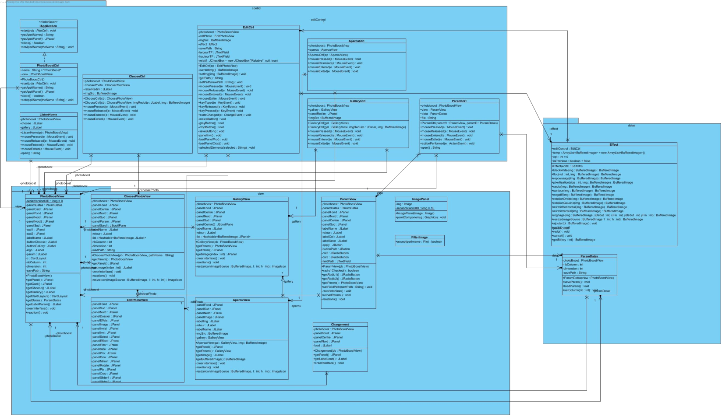

Bilans personnels :

**Florent :**

Ce projet fut le premier à mettre en œuvre toutes nos compétences en programmation apprises durant l’année, et ce fut surtout le premier à avoir une réelle utilité ! Ce qui est très plaisant !

J’ai pu, tout au long de mon travail, affiner mes compétences et en apprendre bien d’autres (découverte de « ant apache », subtilités des interfaces graphiques).

Je suis assez satisfait du travail rendu, car celui-ci est complet et fonctionnel malgré quelques bugs et imperfections.

**Mehdi :**

Pour ma part, ce projet fut également un bon moyen de savoir où nous étions rendus dans nos compétences, afin de voir notre progression par rapport au début d'année.

De plus, les recherches effectuées pour nous aider dans notre tâche nous ont sans aucun doute fait progresser. Nous savons maintenant comment parcourir les pixels d'une image, les charger, les enregistrer etc...